Uitzicht op de huizen langs de Rotte Blauwe reiger

PWG-excursie naar het Ommoordse veld op 2 augustus 2023
Op 2 aug 2023 gingen we twee man sterk naar het Ommoordse veld. Het gebied is van oorsprong een veenmoeras en 25 ha groot. Vanaf Metrostation Romeijnshof in Rotterdam lopen we er naar toe. Kort tevoren vroeg iemand, toen ik zei dat we daarheen gingen “Wat is daar dan?” Want het veld staat bekend om zijn orchideeën en daarvoor is het nu de tijd niet. Wij willen gewoon het gebied bekijken, ook de “gewone” planten, voor zover je daarvan kunt spreken. Wat groeit waar en waarom. Waarom is er bv een heel groot veld met Moerasspirea? Zo zijn er nog veel vragen te bedenken, want het duurt lang voordat je de samenhang begrijpt. Zeker na het lezen van de beleveniswijzer krijg ik interesse in het gebied. Ik geef hier de websites over het gebied, die de moeite waard zijn en die het overbodig maken, dat ik er meer over vertel, dan wat we nu zien. Overigens zagen we één orchidee, die al vruchten had. En hoewel er tegenwoordig tabellen bestaan voor het determineren van orchideeën in de vruchtfase, is het niet gemakkelijk hem op naam te brengen. Ik heb hem voorlopig als Rietorchis ingevoerd in de Vera-app.
www.beleveniswijzer.nl/ommoordseveld/florafauna www.beleveniswijzer.nl/ommoordseveld/vanwaterweten
Van de planten, die ik invoerde op waarneming, noem ik even Grote kattenstaart, Koninginnekruid, Watermunt, Moerasspirea. Langs de sloten van het Wilgenlaantje stond veelvuldig een witte schermbloem. Het bleek Watertorkruid te zijn. Die heeft geen omwindsel maar wel omwindseltjes. Dat is vaak een belangrijk determinatiekenmerk van schermbloemen. Het wilgenlaantje is prachtig. Sommige wilgen zijn helemaal uitgehold. Aan twee kanten is zicht op landerijen. Rechts is

zicht op de flats van Ommoord en links rietland met in de verte de huizen langs de Rotte. Zwart tandzaad zit nog in knop en doet hier en daar een poging om uit te komen. Er staat een bloeiende Grote waterweegbree. Aan het eind groeit een Grote klit. Die heeft een stengel gevuld met merg
i.t.t. de Gewone klit, die een holle stengel bezit. We pauzeren even op de Blijde wei, een leuke speeltuin en mooi educatief centrum, waar van alles georganiseerd wordt. Er staat ook een ooievaarsnest. Op de terugweg zien we de stuwtjes en de duikers, waar over gesproken wordt, want er wordt veel aan goed waterbeheer gedaan. Het Hoogheemraadschap Schieland en Krimpenerwaard en de Gemeente Rotterdam werken hierin samen. Ooit is er overigens zaad uit de Vlaardingse vlietlanden uitgestrooid. Het was een aangename wandeling. Misschien volgend jaar wel in orchideeëntijd?
Priscelline Deelnemer Willy

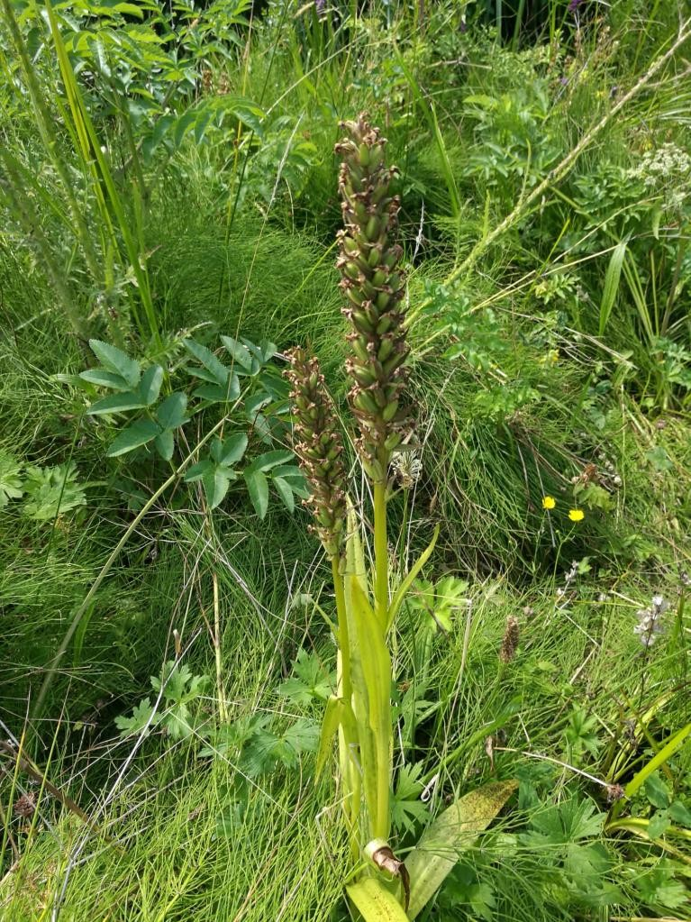
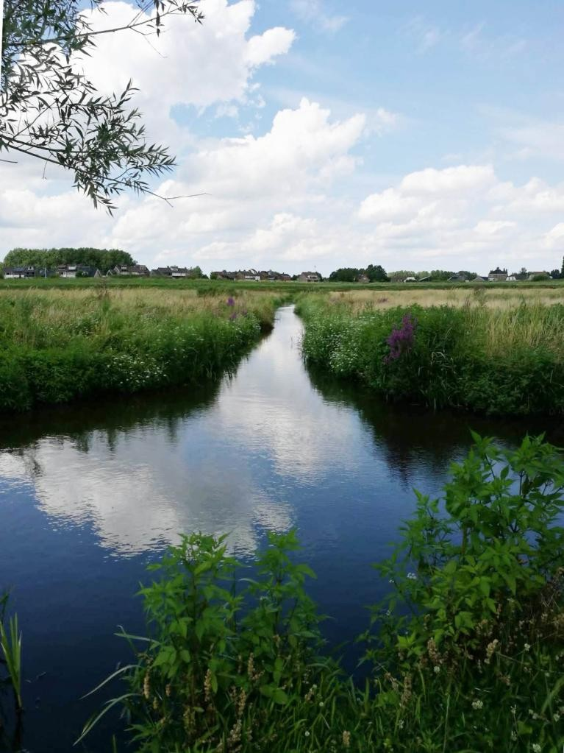
Rietorchis, commentaar afwachten Lengte-sloot richting Rotte

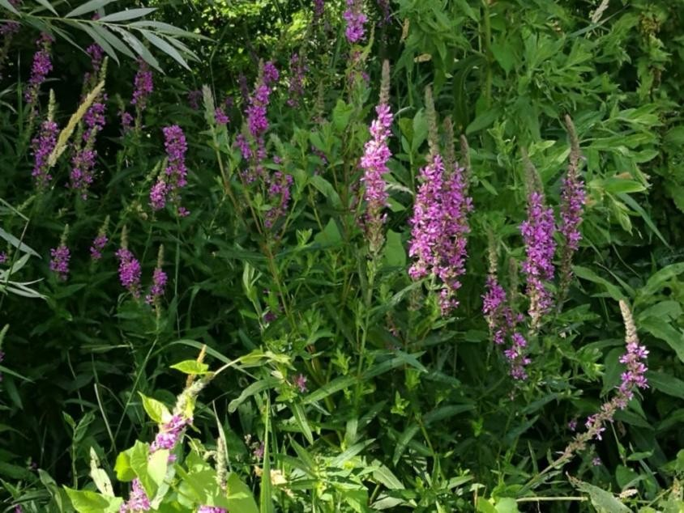
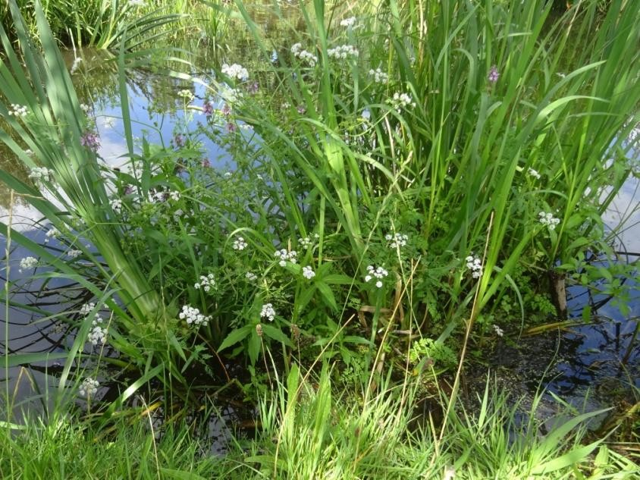
Grote kattenstaart

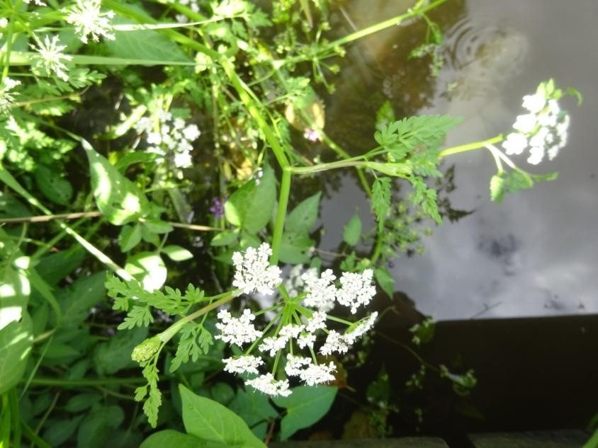
Watertorkruid

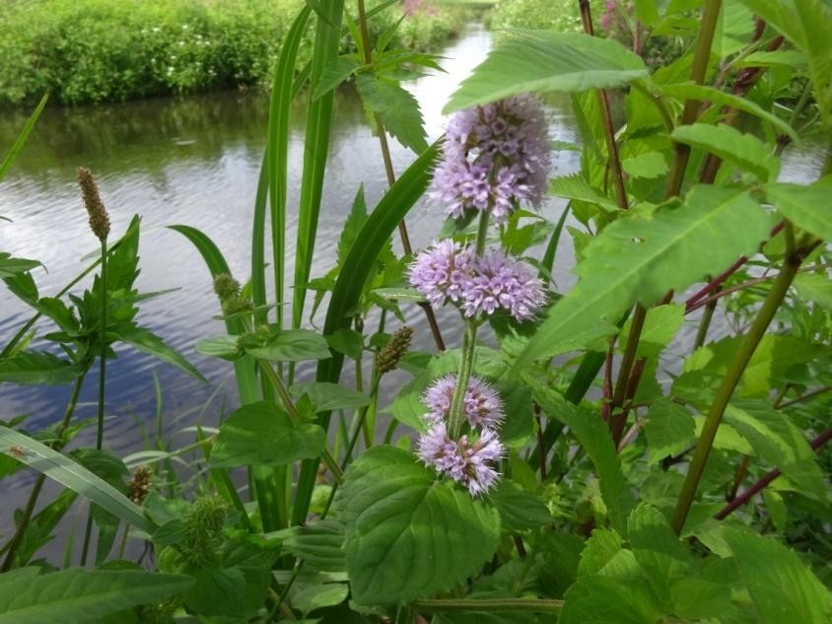
Watermunt, Veenwortel
Watertorkruid

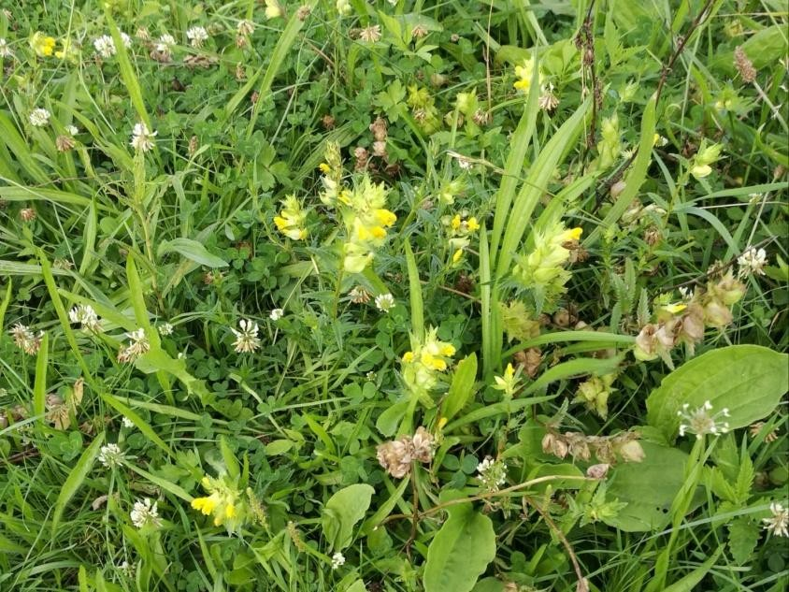
Grote ratelaar, Kruipende boterbloem
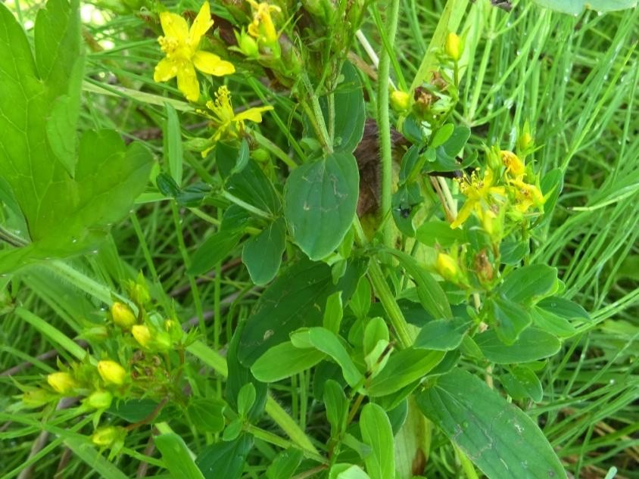
Gevleugeld hertshooi

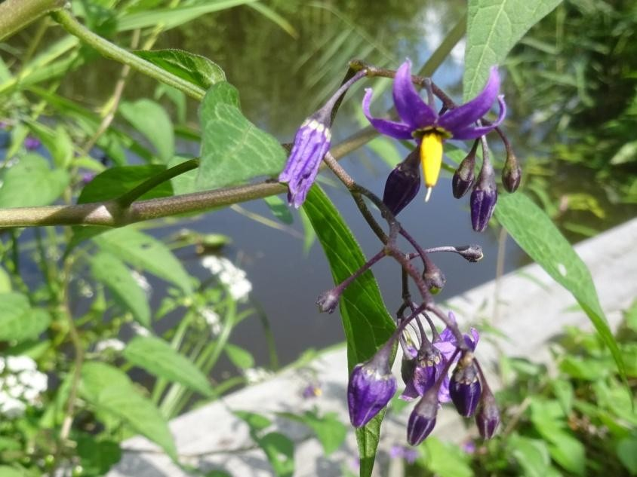
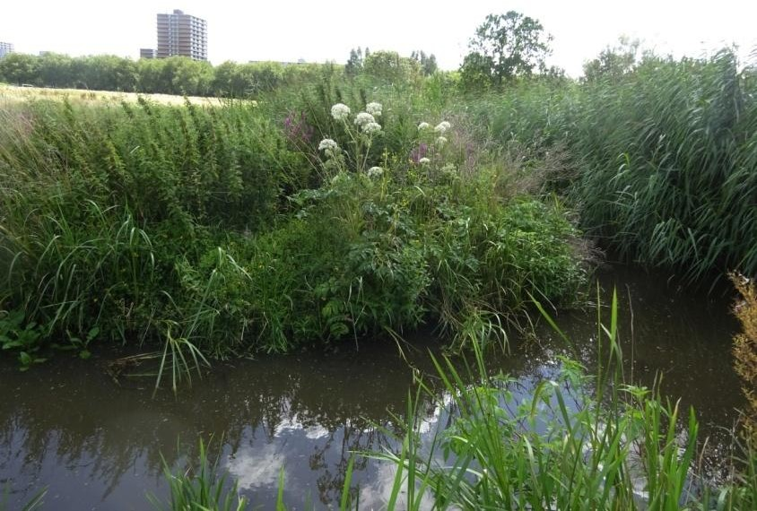
Bitterzoet

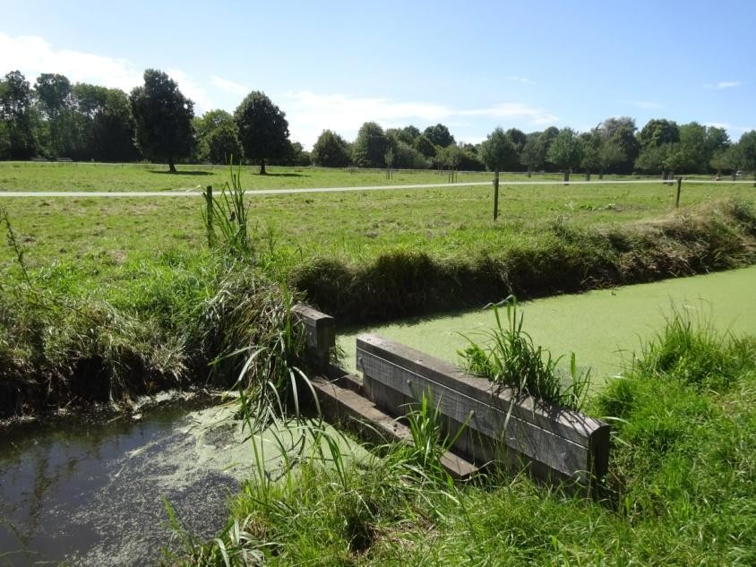
Stuw

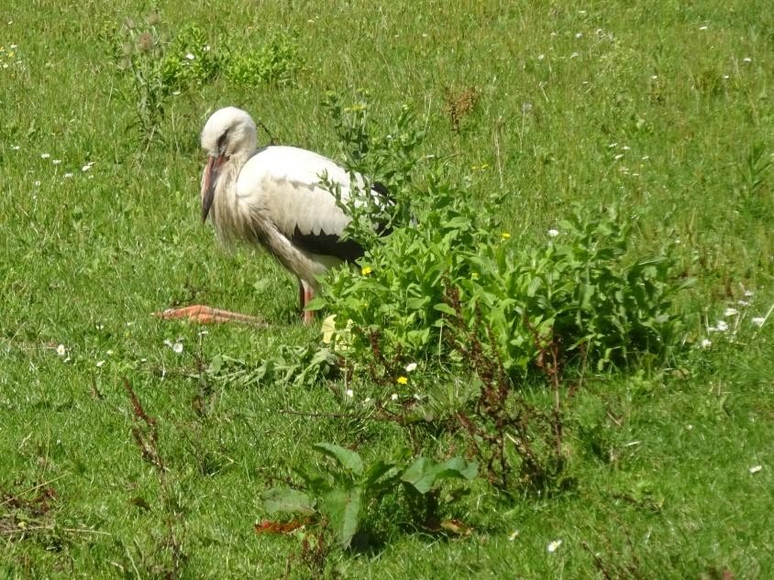
Ooievaar
Gewone engelwortel

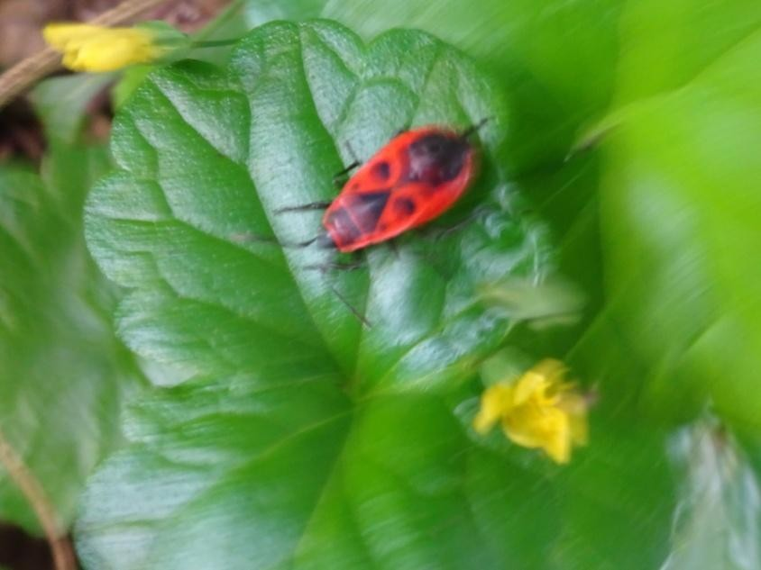
Vuurwants

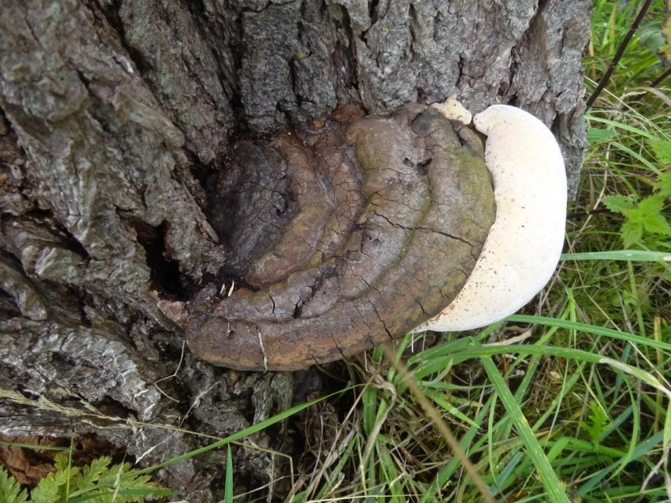
Dikrandtonderzwam

Plantenlijst Ommoordse veld 2 aug 2023

Alisma plantago-aquatica Grote waterweegbree
Alliaria petiolata Look-zonder-look Angelica sylvestris Gewone engelwortel Anthriscus sylvestris Fluitenkruid Arctium lappa Grote klit Bidens frondosa Zwart tandzaad Brassica rapa Raapzaad
Carduus crispus Kruldistel
Carex acutiformis Moeraszegge Cerastium fontanum subsp vulgare Gewone
hoornbloem Chelidonium majus Stinkende gouwe Chenopodium ficifolium Stippelganzenvoet Cirsium arvense Akkerdistel
Convolvulus sepium Haagwinde
Dactylis glomerata ssp glomerata Gewone
kropaar Dactylorhiza praetermissa Rietorchis Epilobium hirsutum Harig wilgenroosje Equisetum arvense Heermoes Eupatorium cannabinum Koninginnekruid Filipendula ulmaria Moerasspirea Glechoma hederacea Hondsdraf
Glyceria maxima Liesgras Groot heksenkruid Circaea lutetiana
Heracleum sphondylium subsp sphondylium
Gewone berenklauw
Iris pseudacorus Gele lis
Juncus effusus Pitrus
Lamium album Witte dovenetel Lapsana communis Akkerkool Lathyrus pratensis Veldlathyrus Lolium perenne Engels raaigras
Lotus pedunculatus Moerasrolklaver
Lycopus europaeus Wolfspoot Lythrum salicaria Grote kattenstaart Matricaria discoidea Schijfkamille
Mentha aquatica Watermunt Oenanthe aquatica Watertorkruid Oxalis corniculata Gehoornde klaverzuring Persicaria amphibia Veenwortel
Persicaria lapathifolia Beklierde duizendknoop
Phragmites australis Riet Plantago lanceolata Smalle weegbree Plantago major ssp major Grote weegbree Polygonum aviculare Gewoon varkensgras Potentilla anserina Zilverschoon Quercus robur Zomereik Ranunculus acris Scherpe boterbloem Ranunculus repens Kruipende boterbloem Reseda lutea Wilde reseda Rhinanthus angustifolius Grote ratelaar Rubus armeniacus Dijkviltbraam
Solanum dulcamara Bitterzoet
Stachys palustris Moerasandoorn

Symphpytum officinale Gewone smeerwortel
Trifolium pratense Rode klaver
Trifolium repens Witte klaver
Urtica dioica Grote brandnetel
Urtica urens Kleine brandnetel Valeriana officinalis Echte valeriaan

xxxxxxxxxxxxxxxxxxxxxxxxxxxxxxxxxxxxxxxxxxxxxxxxxxxxxxxxxxxxxxxxxxxxxxxxxxxxxxxx
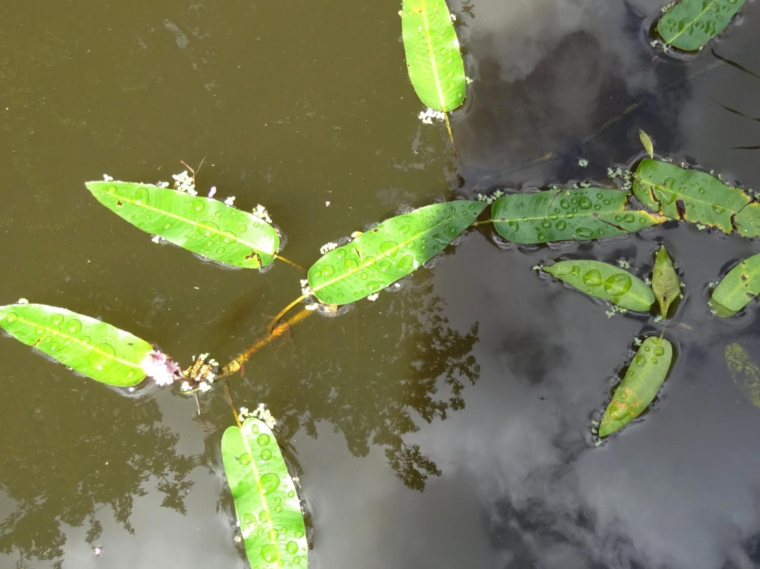
Veenwortel, die zowel op land als in het water voorkomt

